МИНИСТЕРСТВО НАУКИ и высшего образования
РОССИЙСКОЙ ФЕДЕРАЦИИ
Федеральное государственное автономное образовательное учреждение
высшего образования
«Санкт-Петербургский политехнический университет Петра Великого»
(ФГАОУ ВО «СПбПУ»)
Институт среднего профессионального образования

СОГЛАСОВАНО  Мне не заплатили | директор  (подпись) Р. А. Бабиков  26.10.23

НИППОН АВТОСЕРВИС
Руководство оператора
ЛИСТ УТВЕРЖДЕНИЯ

Электронный
Представители
предприятия-
разработчика

Главный инженер
(подпись) Г.Д. Бондаренко
26.10.23
Начальник отдела
(подпись) М.С. Латыпов
Руководитель разработки
(подпись) А.Н. Шустров
26.10.23
Исполнитель
(подпись) Г.Д. Бондаренко
26.10.23
Нормоконтролер
(подпись) Д. В. Иванова
26.10.23

2023

МИНИСТЕРСТВО НАУКИ и высшего образования
РОССИЙСКОЙ ФЕДЕРАЦИИ
Федеральное государственное автономное образовательное учреждение
высшего образования
«Санкт-Петербургский политехнический университет Петра Великого»
(ФГАОУ ВО «СПбПУ»)
Институт среднего профессионального образования

НИППОН АВТОСЕРВИС
Руководство оператора
Электронный
Листов 7

2023
АННОТАЦИЯ

Программа издана компанией Akina Computer Team.
Руководство предназначена для того, чтобы дать оператору разобраться в программе.

Оглавление
1 Назначение программы 4
2 Условие выполнения программы 4
3 Выполнение программы 5
3.1 Запуск программы 5
3.2 Выполнение программы 5
3.2.1 Заказ детали на выбранный автомобиль 5
3.2.2 Регистрация в «Личном Кабинете» 5
3.2.3 Написание статьи на форуме 5
3.3 Закрытие программы 6
4 Сообщения оператору 6
4.1 Подтверждение заказа 6
4.2 Попытка зарегистрироваться в Личном Кабинете с уже используемым номером телефона 6

Назначение программы
Служит для рекламы и продажи товаров и услуг доступных клиентам фирмы,
Служит для информирования клиента о местоположении и времени получения товара,
Служит для информирования клиентов о доступных ему скидках и специальных предложениях.

Условие выполнения программы
Наличие браузера,
Доступ к сети интернет,
В состав технических средств должен входить персональный компьютер, включающий в себя:
- процессор с тактовой частотой, ГГц - 1, не менее;
- материнскую плату с, ГГц - 5, не менее;
- оперативную память объемом, Гб - 8, не менее.

Выполнение программы

Запуск программы

Открыть браузер,

Перейти по ссылке, ведущей на сайт.

Выполнение программы 2.1.8

Заказ детали на выбранный автомобиль

Войти в личный кабинет,

Нажать на кнопку «Товары и Услуги» на главной странице сайта,

В панели поиска с помощью выпадающих списков выбрать марку, модель и поколение автомобиля,

На этой же панели нажать кнопку «Поиск»,

После применения настроек поиска нажать кнопку «Товары»,

На странице «Товары» нажать кнопку «Детали»,

На странице «Детали» выбрать нужный тип деталей,

Выбрать нужную деталь и нажать кнопку «Заказать»,

После перехода на страницу заказанных деталей во всплывающем окне выбрать с помощью выпадающего списка место выдачи заказа,

Нажать кнопку «Подтвердить заказ»,

Подтвердить заказ во всплывающем окне,

После успешного выполнения данных действий программа вернется на страницу «Товары и Услуги».

Регистрация в «Личном Кабинете»

Нажать кнопку «Личный Кабинет» на главной странице сайта,

После перехода на страницу входа нажать на надпись «Нет учетной записи? Зарегистрируйтесь!»,

На странице регистрации ввести адрес электронной почты или номер телефона,

Ввести логин,

Ввести и подтвердить пароль от аккаунта,

Нажать на кнопку «Зарегистрироваться»,

Подтвердить адрес электронной почты или номер телефона,

После успешного выполнения данных действий программа перейдёт в Личный кабинет.

Написание статьи на форуме

Войти в личный кабинет,

Нажать на кнопку «Форум» на главной странице сайта,

После перехода на форум нажать на кнопку «Написать статью, Задать вопрос»,

На странице написания статьи написать тему в специально отведенном для этого поле,

Написать текст статьи,

Нажать на кнопку «Опубликовать»,

После успешного выполнения данных действий программа вернется на форум.

Закрытие программы

Нажать на «Х» в правой части ярлычка в верхней панели браузера.

Сообщения оператору

Подтверждение заказа
После нажатия на кнопку «Подтвердить заказ» всплывает следующее окно (рис. 1)
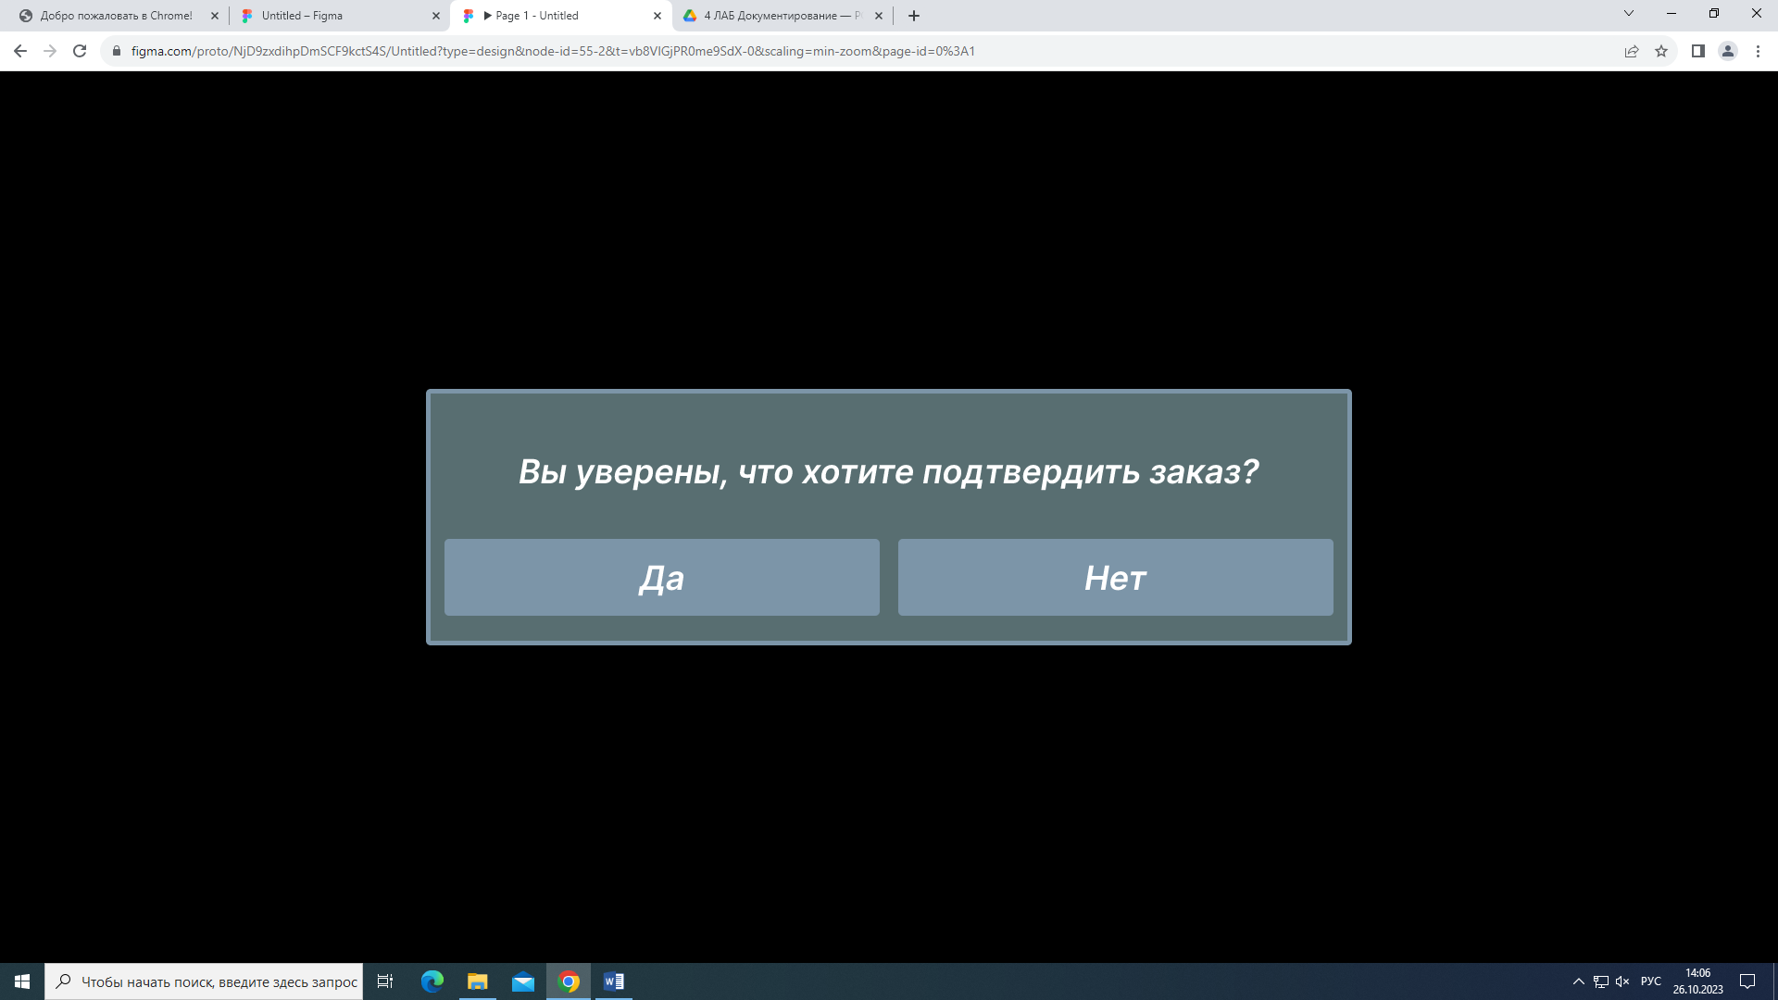
Рисунок 1
Нажатие кнопки «Да» подтверждает заказ и возвращает на страницу «Товары и Услуги», нажатие кнопки «Нет» - отменяет заказ и закрывает всплывающее окно заказа.

Попытка зарегистрироваться в Личном Кабинете с уже используемым номером телефона
После ввода уже используемого номера телефона всплывает следующее окно (рис. 2)
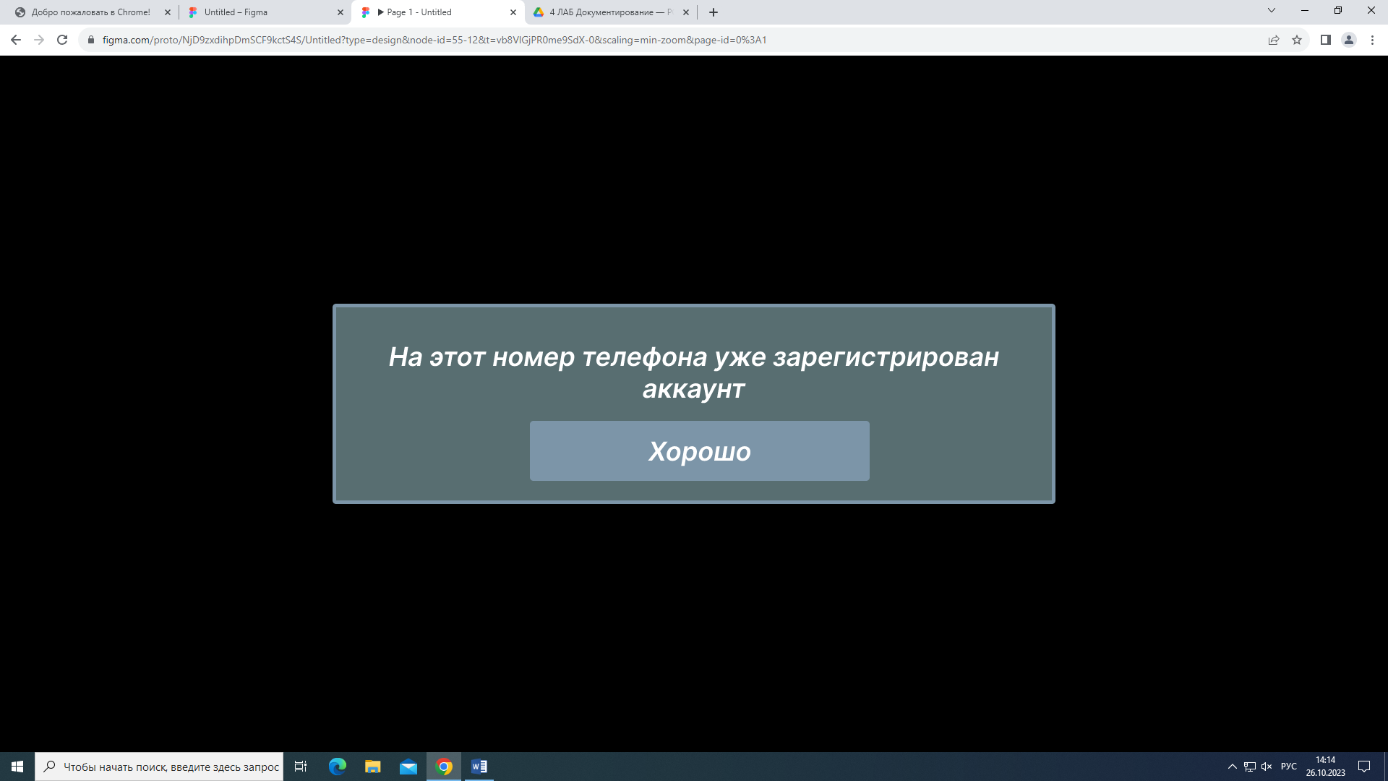
Рисунок 2
При появлении данного всплывающего окна нажмите «Хорошо» для его закрытия и измените номер телефона.

